1.6 Årsrapport [år]
Omstilling i [kommune/region]

Behandlet av styret i [omstillingsprogrammet] [dato]
Godkjent av kommunestyret [dato]

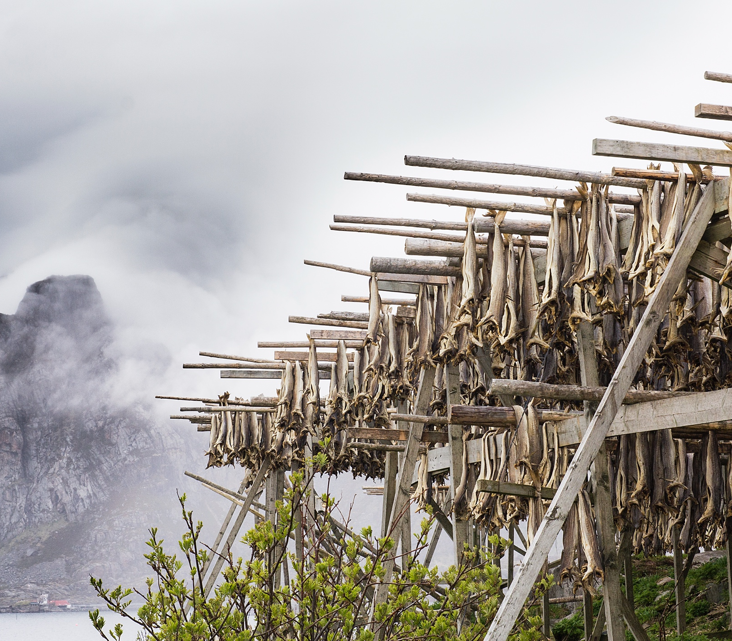
Veiledning til bruk av malen
Årsrapporten skal utarbeides for hvert omstillingsår.
Innovasjon Norge tilbyr denne malen for å utarbeide årsrapport. Denne inneholder veiledende tekst for hva en årsrapport bør inneholde.
Malen er utformet med [klammer] hvor området selv må fylle inn innhold. Logo og bilder skal byttes ut med omstillingsområdets eller kommunes grafiske profil.

Foto: Trøndelag reiseliv

Innholdsfortegnelse
1. Introduksjon 4
1.1 Omstilling i [omstillingsområdet] 4
1.2 Arbeidsplassmålene fra Omstillingsplan 4
1.3 Organisering av arbeidet 5
2. Resultater for omstillingsarbeidet i [år] 5
2.1 Resultatmål 5
2.4 Utfordringer i [året] 5
2. Resultater per innsatsområder for [år] 6
2.1 [Innsatsområde 1] 6
4. Resultater oppnådd hittil i omstillingsprogrammet 7
2.1 Resultatmål 7
2.2 Effektmål 8
3. Resultater og aktiviteter innenfor prioriterte bærekraftsmål for [år] og oppnådd hittil 8
3.1 Miljø: [Utvalgt mål] 8
4. Organisering og drift 9
4.2 Omstillingsstyret 9
4.3 Samarbeidsrelasjoner 9
4.4 Administrasjon og drift 9
5. Finansiering 10
3.1 Ressursinnsats fordelt på innsatsområdene for [år] 10
5.1 Ressursinnsats fordelt på innsatsområdene 10
5.2 Finansiering 10
4. Regnskap 11

1. Introduksjon
1.1 Omstilling i [omstillingsområdet]

Omstillingsarbeidet i [omstillingsområde] skal bidra til å sikre og skape [antall] arbeidsplasser i perioden [år] til [år]. Totalt er arbeidsplassmålet [antall]. I tillegg skal omstillingsarbeidet bidra til økt robusthet og styrket utviklingsevne i næringsliv og kommunen.

Visjonen er [visjonen].

Hovedhensikten med omstillingsmidlene er å gi et ekstraordinært tilskudd til næringsutvikling i [omstillingsområdet], innenfor de prioriterte innsatsområdene:

- [Innsatsområde 1]
- [Innsatsområde x]

Omstillingsarbeidet skal i hovedsak omfatte forstudier og forprosjekter, mens gjennomføringen av hovedprosjektet primært skjer ved hjelp og bidrag fra det ordinære virkemiddelapparatet.

Omstillingsorganisasjonen skal sørge for at omstillings- og utviklingsprosesser settes i gang, og bidra til at de blir gjennomført av prosjekteierne
1.2 Arbeidsplassmålene fra Omstillingsplan
Årlig periodiserte arbeidsplassmål fordelt på innsatsområde:

[Uthev/marker kolonne for det aktuelle året for årsrapporten]

Innsatsområde | [år] | [år] | [år] | [år] | [år] | [år] | Sum
[Innsatsområde 1] | [antall] | [antall] | [antall] | [antall] | [antall] | [antall] | [antall]
[Innsatsområde X] | [antall] | [antall] | [antall] | [antall] | [antall] | [antall] | [antall]
Sum arbeidsplasser pr år | [antall] | [antall] | [antall] | [antall] | [antall] | [antall] | [antall]
Faktiske resultater* | [antall] | [antall] | [antall] | [antall] | [antall] | [antall] | [antall]

For [gjeldende år] var målet å skape og sikre [antall] arbeidsplasser.

* De faktiske arbeidsplassene som er innrapportert prosjektlederrapportene ved prosjektets slutt. Se mer detaljert beskrivelse av oppnådde arbeidsplassmål under.

1.3 Organisering av arbeidet

[Kort om valg av organisasjonsform, ansatte og ressursinnsats til gjennomføring av omstillingsarbeidet. Dette skal være i tråd med det som er definert i Omstillingsplan og årets Handlingsplan.]

2. Resultater for omstillingsarbeidet i [år]

2.1 Resultatmål
Arbeidsplassmålet – nye og sikrede

Innsatsområde | [år]*
[Innsatsområde 1] | [antall]
[Innsatsområde X] | [antall]
Sum arbeidsplasser pr år* | [antall]

* [List opp hvor arbeidsplassene er skapt og sikret.]
Robust næringsliv

[Redegjør kort for status for det som faktisk er oppnådd i forhold til det som er målet definert i omstillingsplan som f.eks.: (1) Økt økonomisk lønnsomhet i bedriftsporteføljen – aktører som har mottatt økonomisk tildeling eller annen bistand fra omstillingsprogrammet. (2) Antall nye bedrifter skapt i eksisterende og nye bransjer. Tydeliggjør resultatene for inneværende år.]

Økt utviklingsevne

[Redegjør kort for status for det som faktisk er oppnådd i forhold til det som er målet definert i omstillingsplan som f.eks.: (1) Antall utviklingsprosjekter og tiltak samt søknader til det ordinære virkemiddelapparatet. (2) Styrke kommunen som tilrettelegger og utvikler for lokalt næringsliv. (3) Bidra til å realisere mål i kommuneplan, strategisk næringsplan og andre lokale planverk. Tydeliggjør resultatene for inneværende år.]

2.2 Utfordringer i [året]
[Hva har vi lært i løpet av omstillingsperioden, hva har vært utfordrende er viktig å fokusere på i det videre arbeidet?]

3. Resultater oppnådd hittil i omstillingsprogrammet

2.1 Resultatmål
Arbeidsplasser sikret og skapt hittil i omstillingsarbeidet

Årlig periodiserte arbeidsplasser som faktisk er oppnådd, fordelt på innsatsområde:

Innsatsområde | [år] | [år] | [år] | [år]* | [år] | [år] | Sum
[Innsatsområde 1] | [antall] | [antall] | [antall] | [antall] | [antall] | [antall] | [antall]
[Innsatsområde X] | [antall] | [antall] | [antall] | [antall] | [antall] | [antall] | [antall]
Sum arbeidsplasser pr år* | [antall] | [antall] | [antall] | [antall] | [antall] | [antall] | [antall]
* Antall oppnådde arbeidsplasser rapporteres fra prosjektlederapporter i forbindelse med avslutning av enkeltprosjekter. Resultatene vil være de samme som følger av porteføljestyringssystemet for omstillingsprogrammet.

[Redegjør kort for status for det som faktisk er oppnådd i forhold til det som er målet. Ligger man foran eller bak målet?]

Robust næringsliv

[Redegjør kort for status for det som faktisk er oppnådd i forhold til det som er målet definert i omstillingsplan]

[(1) Økt økonomisk lønnsomhet for bedriftene som inngår i bedriftsporteføljen for omstillingsprogrammet – aktører som har mottatt økonomisk tildeling eller annen bistand fra omstillingsprogrammet. Aktuell kilde er proff.no, med følgende indikatorer for å måle lønnsomhet: Omsetning, driftsresultat og soliditet.]

[(2) Antall nye bedrifter skapt i eksisterende og nye bransjer hentet fra porteføljestyringssystemet i omstillingsprogrammet.]

Økt utviklingsevne

[Redegjør kort for status for det som faktisk er oppnådd i forhold til det som er målet definert i omstillingsplan.]
[(1) Antall utviklingsprosjekter og tiltak samt søknader til det ordinære virkemiddelapparatet hentet fra porteføljestyringssystemet til omstillingsprogrammet.]

[(2) Styrke kommunen som tilrettelegger og utvikler for lokalt næringsliv. Dette må kommenteres kvalitativt. Aktuell kilde er porteføljestyringssystemet og programleders orienteringssaker til omstillingsprogrammets styre.]

[(3) Bidra til å realisere mål i kommuneplan, strategisk næringsplan og andre lokale planverk. Dette må kommenteres kvalitativt. Aktuell kilde er programleders orienteringssaker til omstillingsprogrammets styre.]

2.2 Effektmål
[Beskriv kort effektene av omstillingsarbeidet, i tråd med det som er definert i Omstillingsplan. Herunder (1) befolkningsutvikling og demografi, (2) vekst i private arbeidsplasser og økt omsetning, (3) økning i andel lønnsomme foretak, (4) samlet omsetning og økonomiske resultater i de bedriftene som er en del av omstillingsprogrammets porteføljebedrifter. Bruk gjerne tabeller og grafer for å presentere resultatene. Tydeliggjør resultatene for inneværende år.]
[Effektene måles ved bruk av data fra SSB og Panda-verktøyet. Årlig innrapportering av resultater fra omstillingsarbeidet må ikke forveksles med effektmålene.

3. Resultater og aktiviteter innenfor prioriterte bærekrafts mål for [år] og oppnådd hittil
Omstillingsprogrammet har valgt ut følgende prioriterte bærekrafts mål:
- Miljø: [utvalg mål]
- Samfunn: [utvalg mål]
- Økonomi: [utvalg mål]
- Samarbeid: 17. Samarbeid for å nå målene

Under følger en kort redegjørelse for hvordan omstillingsprogrammet har bidratt innenfor hvert av de prioriterte bærekrafts målene.

3.1 Miljø: [Utvalgt mål]
[Beskriv kort tiltak og prosjekter eller annet som understøtter målet, i lys av strategier og delmål som er beskrevet i omstillingsplan. Presiser tydelig hva som inngår innenfor inneværende år og tidligere.]

4. Organisering og drift

4.2 Omstillingsstyret
[Hvem er i styret, og hvor kommer de fra. Bør også omtale antall styremøter, aktivitetsnivå, osv.]

4.3 Samarbeidsrelasjoner
Beskriv samarbeid med andre organisasjoner i området, regionalt eller nasjonalt.]

4.4 Administrasjon og drift
[Hvem er i administrasjonen? Hvilke hovedoppgaver er utført? Hvordan dokumenteres utviklingsaktivitetene (timer, %-vis fordeling). Utfordringer? Bruk av eksterne ressurser i driften?]

5. Finansiering

Innsatsområde | Prosjektkostnader | Søkbare midler | Programmets ressursinnsats* | Sum kostnader
[Innsatsområde] | [sum] | [sum] | [sum] | [sum]
[Innsatsområde x] | [sum] | [sum] | [sum] | [sum]
Delsum | [sum] | [sum] | [sum] | [sum]
Administrative kostnader til programledelse** | - | - | - | [sum]
Samlet kostnad | - | - | - | [sum]

** Administrative kostnader knyttet til programledelse omfatter forberedelse og gjennomføring av styremøter, saksbehandling, rapportering og annet nødvendig administrativt arbeid.

5.1 Ressursinnsats fordelt på innsatsområdene
[Gjør rede for hvordan midlene er benyttet]

Innsatsområde | [År] | [År] | [År] | [År] | [År] | [År] | Sum kostnader
[Innsatsområde] | [sum] | [sum] | [sum] | [sum] | [sum] | [sum] | [sum]
[Innsatsområde x] | [sum] | [sum] | [sum] | [sum] | [sum] | [sum] | [sum]
Programorganisasjonsens ressursinnsats* | [sum] | [sum] | [sum] | [sum] | [sum] | [sum] | [sum]
Administrative kostnader til programledelse** | [sum] | [sum] | [sum] | [sum] | [sum] | [sum] | [sum]
Samlet kostnad | [sum] | [sum] | [sum] | [sum] | [sum] | [sum] | [sum]
* Øvrige kostnader til programledelse er i hovedsak arbeid med prosjektutvikling, nettverksbygging og oppgaver som beskrevet i de prioriterte innsatsområdene.
** Administrative kostnader knyttet til programledelse omfatter forberedelse og gjennomføring av styremøter, saksbehandling, rapportering og annet nødvendig administrativt arbeid.

5.2 Finansiering
Finansieringskilde | [År] | [År] | [År] | [År] | [År] | [År]
KDD | [sum] | [sum] | [sum] | [sum] | [sum] | [sum]
[navn] fylkeskommune | [sum] | [sum] | [sum] | [sum] | [sum] | [sum]
[navn] kommune | [sum] | [sum] | [sum] | [sum] | [sum] | [sum]
Totalt | [sum] | [sum] | [sum] | [sum] | [sum] | [sum]

4. Regnskap
[presenteres regnskapet, gi en kort oppsummering. Referanse til budsjett. Regnskapet vedlegges sammen med kopi av revisorerklæring.]

